**Homilie – Goede Vrijdag *(Avonddienst)* 14.04.2017**

*Lied over de Lijdende Dienaar (naar Jesaja 49, 52, 53) / Lijdensverhaal (Johannes 18, 1 – 19, 30)*

*‘Hij boog zijn hoofd en gaf de geest’*, hoorden we in het lijdensverhaal. Met deze korte zin zegt Johannes dat Jezus gestorven is. Wat zou je er ook meer over kunnen zeggen? Over het leven, het lijden en de opstanding van Jezus kunnen verhalen verteld worden en doorverteld. Ieder mensenleven is tenslotte een aaneenschakeling van verhalen die tezamen het verhaal van ons leven vertellen. Maar het sterven van een mens duurt slechts één moment, ook als die mens de Zoon van God is. Zo klein is het verschil tussen leven en dood en in zo weinig woorden kan het gezegd worden.

Het hoofd buigen of de geest geven – het zijn uitdrukkingen die ons bekend voorkomen, ook als we nog nooit een Schriftlezing gehoord hebben. We gebruiken die uitdrukkingen niet in het alledaagse leven, maar juist op momenten waarop we het leven niet langer kunnen sturen. En die momenten zijn er: als we ernstig ziek worden en er geen kans op genezing is. Dan kunnen we niet anders dan ons hoofd buigen voor wat komen gaat. Of als we niet langer voor onze geliefde kunnen zorgen en de zorg geheel of gedeeltelijk aan anderen moeten overlaten. Dan voelen we ons aan de kant van de weg staan en zien onze geliefde zijn of haar kruis dragen. Telkens wanneer onze handen en onze woorden tekort schieten, kunnen we niet anders dan ons hoofd buigen. Dat is geen keuze; het is eenvoudig het laatste wat ons rest.

Heel zijn leven heeft Jezus gebogen voor zijn Vader en gedaan wat Hij van Hem vroeg. In dit laatste uur krijgt het buigen van zijn hoofd een extra dimensie: het is een getuigenis van een ondenkbaar krachtig godsvertrouwen. Hier is Hij dan: de mens die God is, verraden, gevangen genomen, gegeseld en gekruisigd. Om dán je leven in Gods handen te leggen – daar spreekt een geloof en vertrouwen uit dat wij nauwelijks kunnen navolgen!

Jezus buigt zijn hoofd voor God. In dat buigen gebeurt aan Hem, maar ook aan ons, de overgave. Overgave is méér dan laten gebeuren wat onontkoombaar is. Overgave is jezelf geven, ja zeggen op wat je te wachten staat. Het is geen zwakte, maar een kracht die ons boven onszelf uittilt, wetend dat het leven, in al zijn schoonheid en al zijn gruwelijkheid, uiteindelijk van God is.

Als iemand sterft, zeggen we: hij of zij heeft de geest gegeven. Dat wil zeggen dat het lichaam sterft, maar dat de geest overgaat. Maar aan wie of wat geven we onze geest? Jezus maakt dat duidelijk: Hij geeft zijn geest aan God. Heel zijn bestaan geeft Hij terug aan Diegene in wie Hij zijn oorsprong en zijn toekomst weet. In Hem is God zichtbaar, hoorbaar en tastbaar geweest onder de mensen. Zijn leven was niet van Hemzelf, maar van God. Onder ons heeft Hij God belichaamd.

Zo leven, zoals Jezus deed, is voor ons lang niet eenvoudig. Het is een opgave waar we een leven lang over doen, om aan het eind te ontdekken dat alles was we geweest zijn, alles wat we zijn en kunnen worden, in andere handen ligt. In Gods handen. Jezus legt zijn geest in Gods handen.

*‘Het is volbracht’*, zegt Jezus, en daarop boog Hij het hoofd en gaf de geest. De taak die God Hem als mens gegeven had in deze wereld is geëindigd. Naar lichaam en geest legt Hij zijn leven in de handen van zijn Vader en Hij laat zich ook in de dood door Hem leiden.

Het is en blijft een gruwelijke dood die Jezus gestorven is, maar gelukkig – zo geloven en hopen wij – heeft die dood niet het laatste woord. God heeft het laatste woord. In een mooi lied – dat we spijtig genoeg niet veel meer horen bij een uitvaart – wordt gezongen: *‘Niemand leeft voor zichzelf, niemand sterft voor zichzelf, wij leven en sterven voor God onze Heer. Aan Hem behoren wij toe.’* Woorden van Paulus aan de Romeinen (14, 7-8). Dat zijn woorden van troost, hoop en liefde voor dit moment. Laten we daar trouw aan blijven…

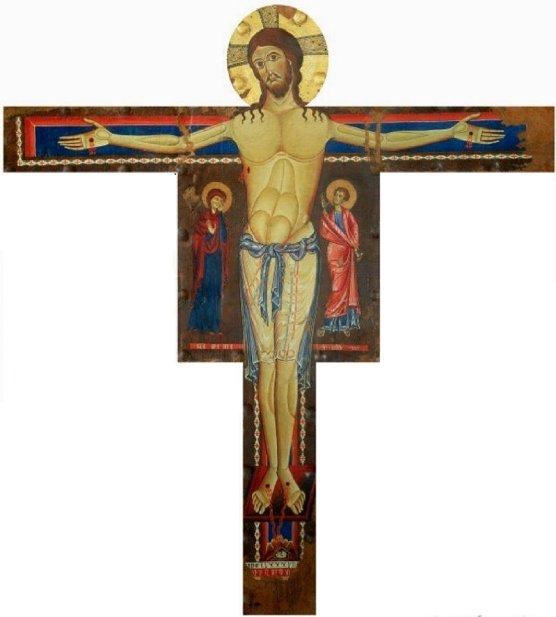

*Florentijns kruis (datum en maker onbekend), Palazzo degli Uffizi, Florence*

*Jan Verheyen – Lier.*

*Goede Vrijdag – 14.4.2017*

*(Inspiratie: Liturgiekatern, Jg. 4 nr. 4, april/mei 2017, In uw midden. Liturgische uitgaven)*